|  |  |
| --- | --- |
| Предмет | Технология разработки программного обеспечения |
| Курс | 4 |
| Работа | lab-03 |
| Дата | 07.10.2020 |
| Группа | 474 |
| Фамилия | Демчук |
| Имя | Андрей |
| Отчество | Сергеевич |

Отчёт

1. Для начала создаем рабочее окно GtkWindow и добавляем в него GtkGrid и GtkBox.

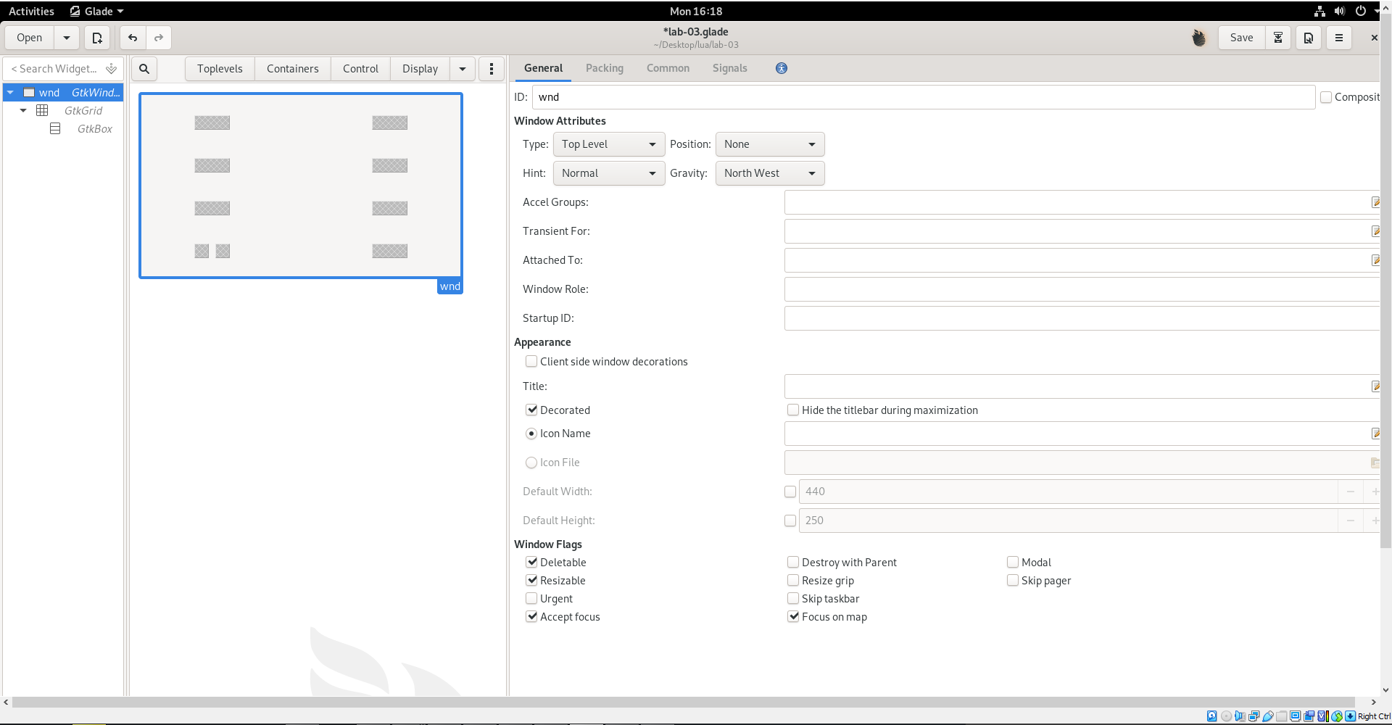  
Рисунок 1 - Создание gtkbox и gtkgrid

2. Добавим основные компоненты на готовые GtkGrid и GtkBox. В GtkBox добавляем 2 GtkLabel а в GtkGrid 3 GtkRadioButton и 2 GtkCheckButton.

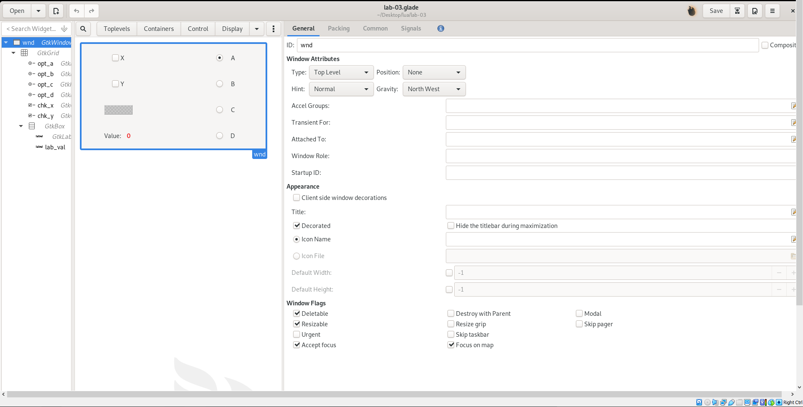  
Рисунок 2 – Добавление компонентов на gtkgrid и gtkbox

3. Создадим файл lab-03.lua после чего напишем основные функции для обрабоки событий нажатия на кнопки.

Сохраним этот файл с именем lab-03.lua и запустим через терминал.

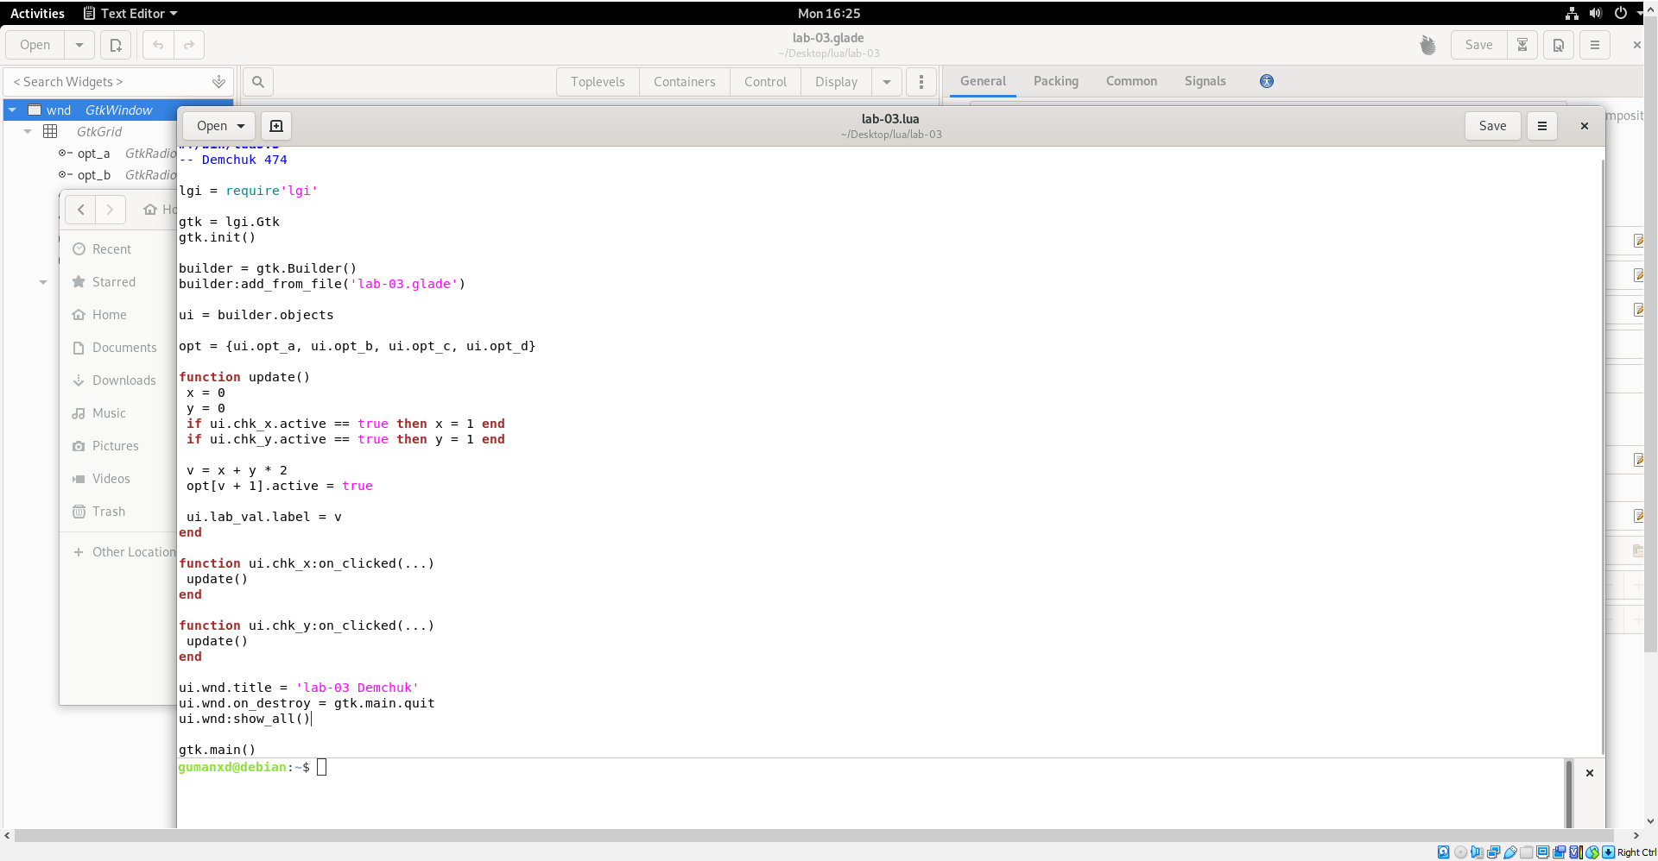  
Рисунок 3 - Запуск кода

4. Увидим результат – выведенное окно.

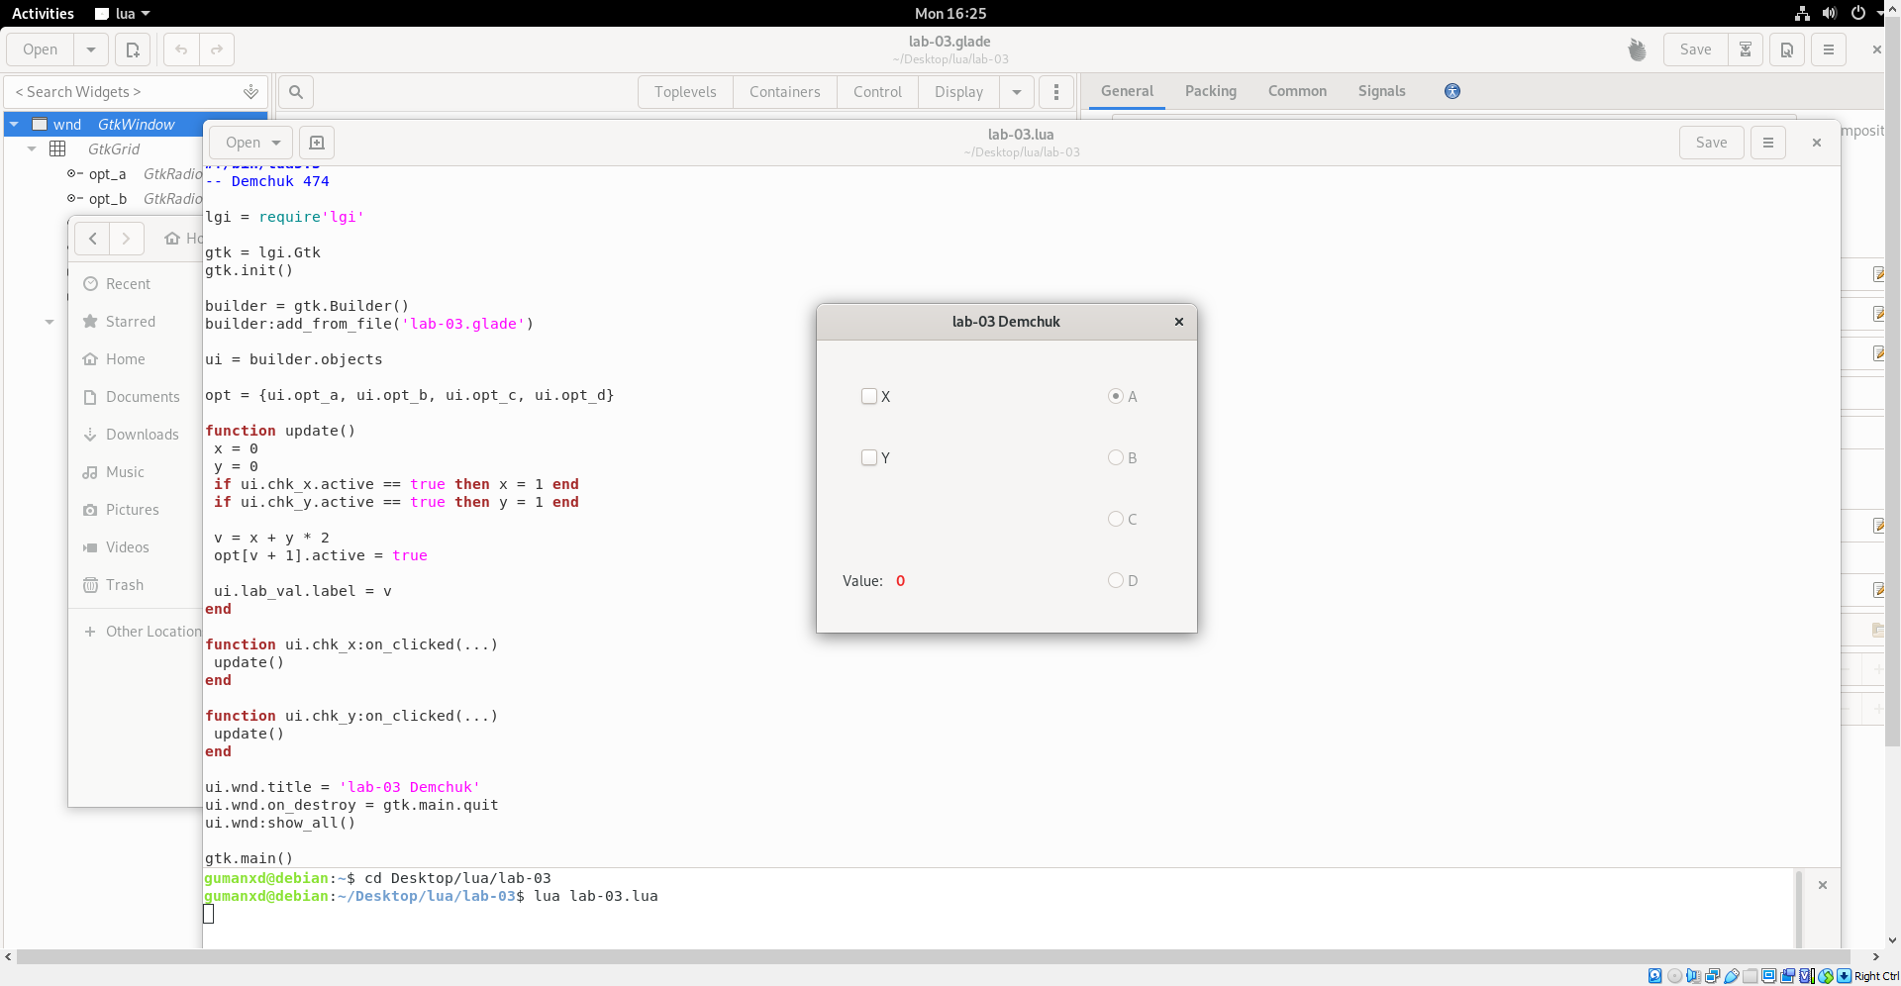  
Рисунок 4 - Результат выполнения программы